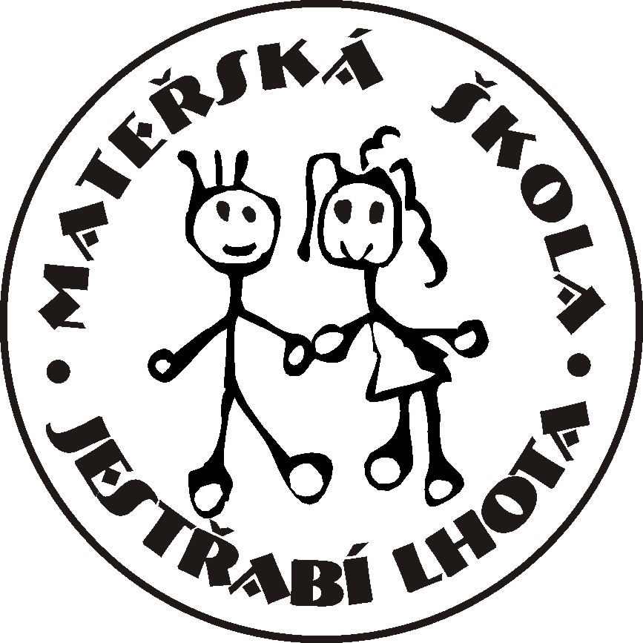 Mateřská škola Jestřabí Lhota, okres Kolín
příspěvková organizace

V Jestřabí Lhotě | dne 29. března 2016

STANOVENÍ PODMÍNEK PRO PODÁVÁNÍ ŽÁDOSTÍ O PŘIJETÍ DĚTÍ K PŘEDŠKOLNÍMU VZDĚLÁVÁNÍ

Ředitelka mateřské školy, jejíž činnost vykonává Mateřská škola Jestřabí Lhota 100, 280 02 Kolín, příspěvková organizace, po dohodě se zřizovatelem Obec Jestřabí Lhota a v souladu s § 34 odst. 2 zákona č. 561/2004 Sb., o předškolním, základním, středním, vyšším a jiném vzdělávání (školský zákon) stanoví následující upřesnění pro podávání žádostí o přijetí dětí k předškolnímu vzdělávání pro školní rok 2017/2018.
Místo pro podávání žádostí: |  | Mateřská škola Jestřabí Lhota 100 - ředitelna školy
Termín: |  | 3. května 2017
Doba pro podání žádosti: |  | od 10.00 do 16. 00 hodin  Rezervujte si svůj čas pohovoru na telefonním čísle 311 225 238
Při podávání žádosti o přijetí dítěte k předškolnímu vzdělávání předloží zákonný zástupce originál rodného listu dítěte, prokazatelnou skutečnost o trvalém bydlišti dítěte (občanský průkaz popř. výpis z evidence obyvatel) a potvrzení registrujícího praktického lékaře pro děti a dorost o tom, že se dítě podrobilo stanovenému pravidelnému očkování (na námi poskytnutém tiskopisu).
Místo, termín a doba pro podání žádostí o přijetí dětí k předškolnímu vzdělávání pro školní rok 2017/2018 budou umístěny na webových stránkách mateřské školy www.msjestrabilhota.cz , nástěnce ve vstupním prostoru mateřské školy a zveřejněny na úřední vývěsce obce Jestřabí Lhota a Volárna.
Bc. Romana Balounová
ředitelka MŠ Jestřabí Lhota

